建设项目环境影响登记表

项目名称：台州弘远塑业有限公司年产80万个塑料架和
20万个铝合金晒架项目
建设单位（盖章）： 台州弘远塑业有限公司

浙江东天虹环保工程有限公司
编制日期：2018年6月

建设项目环境影响登记表（表一）
项目名称 | 台州弘远塑业有限公司年产80万个塑料晒架和20万个铝合金晒架项目 | 总投资 | 1000万元
建设单位 | 台州弘远塑业有限公司 | 建设地点 | 浙江省台州市海豪路558号浙江中德（台州）产业合作园3幢4号
行业类别  及代码 | C292 塑料制品业 | 建设性质 | 新建
建设依据 | - | 主管部门 | -
工程规模 | 建筑总面积2600m² | 占地面积 | 867m²
排水去向 | 项目废水经预处理后纳入市政污水管网，经台州市水处理发展有限公司处理达标后排放。 | 环保投资 | 5.5万元
法人代表 | 邱文奎 | 联系人 | 邱文奎
法人代表 | 邱文奎 | 电话 | 13738628988
主要产品  名称 | 产量、规模 | 主要原辅材料用量
主要产品  名称 | 产量、规模 | 名称 |  | 现状用量 | 新增  用量 | 总用量
塑料晒架 | 80万个/a | PP（新料） |  | - | 500t/a | 500t/a
铝合金晒架 | 20万个/a | 色粉 |  | - | 0.15t/a | 0.15t/a
 |  | 不锈钢丝 |  | - | 20t/a | 20t/a
 |  | 铝合金管 |  | - | 30t/a | 30t/a
 |  | 热收缩膜POF |  | - | 3.5t/a | 3.5t/a
水资源及主要能源消耗
名称 | 现状年用量 | 年增用量 |  |  | 年总用量
水 | - | 500t/a |  |  | 500t/a
电 | - | 48万kWh/a |  |  | 48万kWh/a

建设项目环境影响登记表（表二）
项目地理位置示意图：


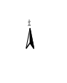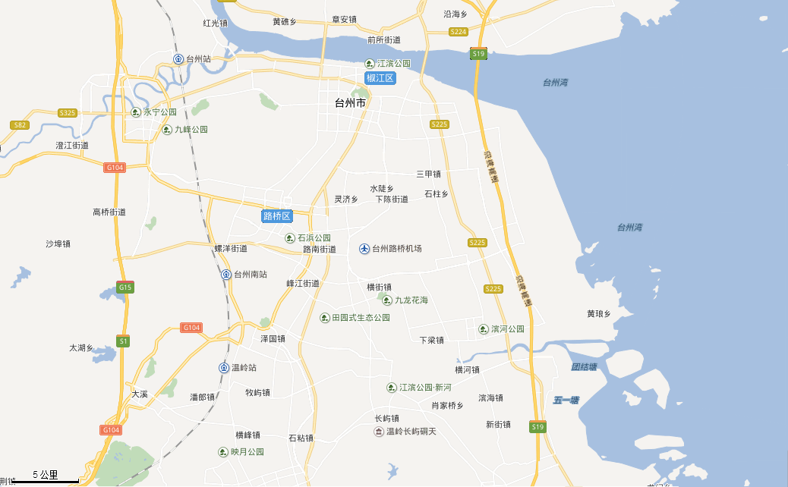 图2-1 项目地理位置图
项目所在地

项目车间平面布置图：
成品包装区
原料堆放区

注塑区
半成品堆放区

仓库
图2-2 项目车间平面布置图
二层
大门
三层
成品仓库
一层

建设项目环境影响登记表（表三）
周围环境概况及评价标准 | 项目概况：  项目位于台州市海豪路558号浙江中德（台州）产业合作园3幢4号，建筑共三层，其中一层作为生产车间，主要布置注塑机、搅拌机、破碎机等，二层为成品仓库和包装区，三层为仓库等。项目建成后形成年产80万个塑料晒架和20万个铝合金晒架生产能力。  项目周边均为工业用地，东面：为浙江中德（台州）产业合作园6幢1号；  南面：为园区道路，隔路为浙江中德（台州）产业合作园7幢和8幢；  西面：为浙江中德（台州）产业合作园3幢3号；  北面：为园区道路，隔路为浙江中德（台州）产业合作园3幢1号和3幢2号。本项目拟建地周围环境概况见图3-1。  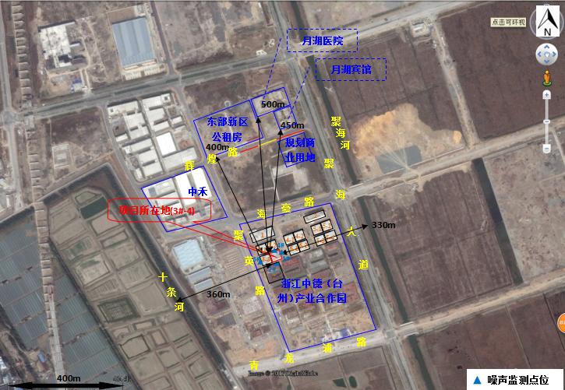 图3-1 项目周边环境概况图
周围环境概况及评价标准 | 1、环境质量标准  （1）环境空气质量标准  本项目环境空气质量属于二类功能区，空气环境质量执行《环境空气质量标准》（GB3095-2012）的二级标准，非甲烷总烃根据《大气污染物综合排放标准详解》（国家环境保护局科技标准司）中的相关规定，选用2.0mg/m³作为其一次值标准浓度限值。标准限值详见下表。  表3-1 环境空气质量标准  （2）地表水环境质量标准  项目附近主要地表水体为九条河、十条河、聚海河，根据《浙江省水功能区水环境功能区划分方案》（2015.7），与“椒江74”为同一水网，因此其水环境质量参照“椒江74”执行，“椒江74”水环境功能区为农业、工业用水区，水环境质量执行《地表水环境质量标准》（GB3838-2002）Ⅳ类标准，具体标准见下表。  表3-2 地表水环境质量标准 单位：mg/L，pH除外
  污染物 | 取值时间 | 单位 | 浓度限值 | 标准来源
  污染物 | 取值时间 | 单位 | 二级 | 标准来源
  SO₂ | 24小时平均 | ug/m³ | 150 | 《环境空气质量标准》(GB3095-2012)
  SO₂ | 1小时平均 | ug/m³ | 500 | 《环境空气质量标准》(GB3095-2012)
  NO₂ | 24小时平均 | ug/m³ | 80 | 《环境空气质量标准》(GB3095-2012)
  NO₂ | 1小时平均 | ug/m³ | 200 | 《环境空气质量标准》(GB3095-2012)
  PM₁₀ | 24小时平均 | ug/m³ | 150 | 《环境空气质量标准》(GB3095-2012)
  TSP | 24小时平均 | ug/m³ | 300 | 《环境空气质量标准》(GB3095-2012)
  非甲烷总烃 | 一次值 | mg/m³ | 2.0 | 参考《大气污染物综合排放标准详解》
  项目 | pH | COD_{Mn} | BOD₅ | 氨氮 | 石油类 | 总磷（以P计）
  Ⅳ类标准 | 6~9 | ≤10 | ≤6 | ≤1.5 | ≤0.5 | ≤0.3

周围环境概况及评价标准 | （3）声环境质量标准  本项目位于台州市海豪路558号浙江中德（台州）产业合作园3幢4号，属于台州湾循环经济产业集聚区东部新区范围内，声环境执行《声环境质量标准》（GB3096-2008）3类标准，具体指标见下表。  表3-3 声环境质量标准  2、污染物排放标准  （1）废气污染物排放标准  项目工艺废气排放执行《合成树脂工业污染物排放标准》（GB31572-2015）表4新建企业大气污染物排放限值和表9企业边界大气污染物浓度限值。具体标准值详见下表。  表3-4 大气污染物排放限值 单位：mg/m³  表3-5 企业边界大气污染物浓度限值 单位：mg/m³
  时段  声环境功能区类别 | 昼间 | 夜间
  3类 | 65dB（A） | 55dB（A）
  污染物 | 排放限值 | 适用的合成树脂类型 | 污染物排放控制位置
  非甲烷总烃 | 100 | 所有合成树脂 | 车间或生产设施排气筒
  颗粒物 | 30 | 所有合成树脂 | 车间或生产设施排气筒
  单位产品非甲烷总烃排放量（kg/t产品） | 0.5 | 所有合成树脂（有机硅树脂除外） | 车间或生产设施排气筒
  污染物项目 | 限值
  非甲烷总烃 | 4.0
  颗粒物 | 1.0
周围环境概况及评价标准 | （2）废水污染物排放标准  项目废水主要为职工生活污水，生活污水经化粪池处理达标后纳入市政污水管网，纳管水质排放执行《污水综合排放标准》（GB8978-1996）三级标准，其中NH₃-N排放执行《工业企业废水氮、磷污染物间接排放限值》（DB 33/887-2013）中标准，经台州市水处理发展有限公司处理达《城镇污水处理厂污染物排放标准》（GB18918-2002）中的一级A标准排入台州湾，具体标准见下表。  表3-6 废水排放标准 单位：mg/L（pH值除外）  注：氨氮纳管浓度执行《工业企业氮、磷污染物间接排放限值》（DB33/887-2013）。  （3）噪声污染物排放标准  本项目位于台州市海豪路558号浙江中德（台州）产业合作园3幢4号，厂界环境噪声执行《工业企业厂界环境噪声排放标准》（GB12348-2008）中3类标准，具体见下表。  表3-7 工业企业厂界环境噪声排放标准 单位：dB（A）
  项 目 | pH | COD_{Cr} | NH₃-N | BOD₅ | SS | 动植物油
  纳管标准 | 6~9 | 500 | 35 | 300 | 400 | 100
  GB18918-2002  一级A标准 | 6~9 | 50 | 5 | 10 | 10 | 1
  时段  厂界外声环境功能区类别 | 昼间 | 夜间
  3类 | 65 | 55
周围环境概况及评价标准 | 3.2主要环境保护目标  根据调查，本项目周围主要保护目标见下表。  表3-8 主要保护目标一览表  注：此处距离是指敏感目标与厂房的最近距离。
  环境要素 | 名称 | 方位 | 最近距离 | 保护级别
  环境空气 | 月湖宾馆 | 北 | ~450m | 《环境空气质量标准》（GB3095-2012）二级
  环境空气 | 月湖医院 | 北 | ~500m | 《环境空气质量标准》（GB3095-2012）二级
  环境空气 | 东部新区公租房 | 北 | ~400m | 《环境空气质量标准》（GB3095-2012）二级
  环境空气 | 盐业村 | 西 | ~2.3km | 《环境空气质量标准》（GB3095-2012）二级
  环境空气 | 滨海管委会 | 北 | ~2.26km | 《环境空气质量标准》（GB3095-2012）二级
  地表水 | 十条河 | 西 | ~360m | 《地表水环境质量标准》（GB3838-2002）Ⅳ类标准
  地表水 | 九条河 | 西 | ~960m | 《地表水环境质量标准》（GB3838-2002）Ⅳ类标准
  地表水 | 聚海河 | 东 | ~330m | 《地表水环境质量标准》（GB3838-2002）Ⅳ类标准
  声环境 | 《声环境质量标准》（GB3096-2008）3类
  海域 | 台州湾 | 东 | 3.0km | 《海水水质标准》（GB3097-1997）三类标准
工艺流程及污染流程 | 一、建设规模及工程布局  1、建设规模  位于台州市海豪路558号浙江中德（台州）产业合作园3幢4号空置厂房进行项目建设，总建筑面积为2600m²，占地面积为867m²，建筑共三层，其中一层作为生产车间，主要布置注塑机、搅拌机、破碎机等，二层为成品仓库和包装区，三层为仓库等。项目建成后形成年产80万个塑料晒架和20万个铝合金晒架的生产能力。  2、投资  本项目总投资1000万元。  3、劳动组织安排  项目劳动定员31人，8小时单班制，年工作天数约300天。  4、主要设备  本项目主要生产设备及数量见表3-9。  表3-9 项目主要生产设备一览表  5、公用工程  （1）给水  项目用水由当地市政供水管网供应。  （2）供电  用电由当地变电所供电。
  序号 | 设备名称 | 单位 | 数量
  1 | 注塑机 | 台 | 15
  2 | 搅拌机 | 台 | 1
  3 | 破碎机 | 台 | 1
  4 | 热缩机 | 台 | 1
  5 | 全自动包装机 | 台 | 1
  6 | 全自动贴标机 | 台 | 1
工艺流程及污染流程 | （3）排水  厂区雨水经雨水管道收集后排入市政雨水管网；项目生活污水经化粪池预处理达到《污水综合排放标准》（GB8978-1996）中的三级标准后纳入污水管网，其中NH₃-N排放执行《工业企业废水氮、磷污染物间接排放限值》（DB 33/887-2013）中标准，最终经台州市水处理发展有限公司处理达到《城镇污水处理厂污染物排放标准》(GB18918-2002)中的一级A标准后排放。  （4）其他  厂区内不设食宿。  二、与本项目有关的原有污染情况  本项目为新建项目，无与该项目有关的原有污染情况及由此引起的主要环境问题。  三、污染物产生工序  1、施工期  本项目利用已建厂房进行生产，因此本项目不涉及厂房的施工建设，施工期主要为设备的安装与调试对环境的影响。  2、营运期  本项目主要生产工艺流程如下：  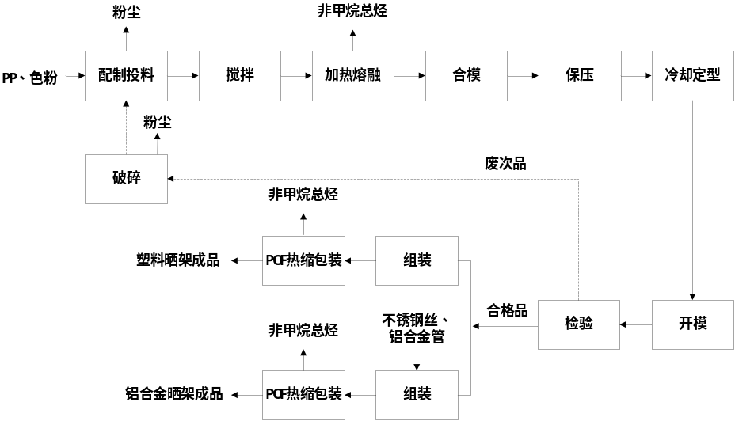  图3-2 主要工艺流程及产污节点图
工艺流程及污染流程 | 工艺说明：  本项目主要通过注塑加工工艺生产而成。注射成型过程大致可分为：投料、熔融、合模、保压、冷却、开模、检验。其中塑料晒架各零部件均为自行生产组装，铝合金晒架中的塑料零部件自行生产，其余金属零部件如不锈钢丝、铝合金管等外购获得，不自行加工。  1、注塑加工  （1）投料、搅拌：将PP新料、色粉按一定比例进行投料，原料在搅拌机中搅拌混合。  （2）熔融、合模：利用加热装置及合模装置将投入的原料进行加热熔融，合模，加热温度约170℃~220℃左右。  （3）保压阶段：保压阶段的作用是持续施加压力，压实熔体，增加塑料密度（增密），以补偿塑料的收缩行为。在保压过程中，由于模腔中已经填满塑料，背压较高。在保压压实过程中，注塑机螺杆仅能慢慢地向前作微小移动，塑料的流动速度也较为缓慢，这时的流动称作保压流动。由于在保压阶段，塑料受模壁冷却固化加快，熔体粘度增加也很快，因此模具型腔内的阻力很大。在保压的后期，材料密度持续增大，塑件也逐渐成型，保压阶段要一直持续到浇口固化封口为止，此时保压阶段的模腔压力达到最高值。  （4）冷却阶段：本项目使用冷却水进行冷却降温，冷却水经模具水道进行冷却，该冷却水循环使用，适时添加不外排。在注塑成型模具中，冷却系统的设计非常重要，这是因为成型塑料制品只有冷却固化到一定刚性，脱模后才能避免塑料制品因受到外力而产生变形。  （5）开模及检验：开模是一个注塑成型循环中的最后一个环节。虽然制品已经冷固成型，但开模还是对制品的质量有很重要的影响，开模方式不当，可能会导致产品在开模时受力不均，顶出时引起产品变形等缺陷。开模后通过检验，不合格品通过破碎机破碎后回用于配制投料工序。
工艺流程及污染流程 | 2、组装  将注塑得到的塑料件组装后形成塑料晒架，将塑料件与不锈钢丝、铝合金管进行组装后形成铝合金晒架，成品采用热收缩膜POF包装后入库，热缩机工作温度约150℃。  四、运营期环境影响分析  1、废气  （1）投料粉尘  投料过程中原料主要为颗粒状聚丙烯塑料和少量色粉(0.15t/a)，因此原料投料时产生的粉尘量较少，本环评不进行定量估算，要求企业加强车间强制通风。  （2）破碎粉尘  项目生产过程中会产生废次品，经破碎机破碎后可回用于生产。废次品经干式破碎机破碎，由于废次品年破碎加工量较小，且破碎方式为密闭破碎，破碎后的粒子为大粒料，产生的粉尘极少，本环评不做定量分析。少量的粉尘大多数沉降在破碎机周围，通过对破碎区设单独隔间，且加强车间通风、定期清扫后对周边环境影响很小。  （3）注塑有机废气  塑料颗粒在注塑过程中，塑料热熔过程中因受热不均会发生局部分解。但热熔过程是在注塑机内部完成，处于严格密闭状态，即使有废气产生也会在冷却后被重新固定到产品中，脱模的时候由于温度已明显下降，只有少量未被固定的助剂、残余未聚合单体挥发出来。本项目注塑的原料为PP，注塑温度约170℃~220℃，PP裂解温度约310℃，故塑料粒子在注塑过程中很少有原料分解物产生。根据原料的物理性质，在高温条件下会有极少量的单体分子和聚合物发生挥发，形成有机废气，本环评以非甲烷总烃计。  根据《空气污染物排放和控制手册 工业污染源调查与研究 第二辑》（美国国家环保局）中推荐的排放系数，塑料粒子生产过程中单体排放因子为0.35kg/t原料，本项目PP用量约500t/a，则注塑工序非甲烷总烃产生量为0.175t/a。环评要求在注塑机挤出口处设置集气罩，设置风机风量约20000m³/h，集气效率以80%计，废气收集后通过15m高排气筒有组织排放，同时加强车间通风换气。则项目有机废气产生及排放情况见下表。
工艺流程及污染流程  工艺流程及污染流程 | 表3-10 挤出废气排放情况汇总表  由上表可知，本项目注塑产生的非甲烷总烃排放浓度满足《合成树脂工业污染物排放标准》（GB31572-2015）要求。  （4）包装废气  本项目热缩包装材料为POF，主要成分为PP和PE，热缩温度为150℃。PP裂解温度约310℃，PE裂解温度约220℃，故POF在热缩包装过程中基本无原料分解物产生。本项目POF用量较少且热缩温度较低，故有机废气产生量较少，本环评不做定量分析。  2、废水  项目注塑工序需使用冷却水进行冷却降温，冷却方式为夹套间接冷却，该冷却水循环使用，适时添加不外排，故项目产生的废水主要为职工生活污水。  本项目劳动定员31人，员工日常用水按每人每日50L计，则生活用水量约为465t/a，污水产生量按用水量的0.85计，则生活污水产生量为395t/a，生活污水中主要污染物产生浓度COD_{Cr}350mg/L，NH₃-N35mg/L，产生量污染物COD_{Cr}0.14t/a、氨氮0.014/a。  项目生活污水经化粪池处理达到《污水综合排放标准》（GB8978-1996）中的三级标准，其中NH₃-N达到《工业企业废水氮、磷污染物间接排放限值》（DB 33/887-2013）中标准后纳入污水管网，最终台州市水处理发展有限公司处理达到《城镇污水处理厂污染物排放标准》（GB18918-2002）中的一级A标准后排入台州湾，则污染物环境排放量为COD_{Cr}0.02t/a（50mg/L）、氨氮0.002t/a（5mg/L）。  3、噪声  项目营运期主要运行设备噪声声级详见下表。  表3-11 项目营运期各设备噪声声级  4、固废  项目产生的副产物主要为产品边角料、废包装材料和员工生活垃圾。边角料破碎后可回用于生产，废包装材料集中收集后外售给物资回收公司，生活垃圾收集后由环卫部门统一处置。具体分析如下：  （1）废包装材料：项目注塑原料总用量为500t/a，采用25kg/袋包装规格，则项目原料废包装材料的产生量约为20000个/a（1kg/10个计），约2t/a。该部分废物属于一般固废，收集后出售给正规物质回收公司综合利用。  （2）生活垃圾：本项目劳动定员31人，生活垃圾产生量按1kg/d·人计，则生活垃圾产生量约为9.3t/a。生活垃圾经集中收集后委托环卫部门统一清运处理。  根据《固体废物鉴别标准 通则》“6.1a)任何不需要修复和加工即可用于其原始用途的物质，或者在产生点经过修复和加工后满足国家、地方制定或行业通行的产品质量标准并且用于其原始用途的物质”不作为固体废物管理，本项目边角料回用于生产过程中，不属于固体废物，因此，本项目固废产生情况见表3-12。  表3-12 项目固废产生情况汇总表
  污染源 | 排放方式 | 产生量（t/a） | 排放量（t/a） | 排放速率（kg/h） | 排放浓度（mg/m³）
  非甲烷总烃 | 有组织 | 0.14 | 0.14 | 0.058 | 2.9
  非甲烷总烃 | 无组织 | 0.035 | 0.035 | 0.015 | /
  序号 | 名称 | 数量 | 声级（dB） | 监测位置
  1 | 注塑机 | 15台 | 75 | 距离设备1m处
  2 | 搅拌机 | 1台 | 75 | 距离设备1m处
  3 | 破碎机 | 1台 | 85 | 距离设备1m处
  4 | 热缩机 | 1台 | 65 | 距离设备1m处
  5 | 全自动包装机 | 1台 | 70 | 距离设备1m处
  6 | 全自动贴标机 | 1台 | 65 | 距离设备1m处
  序号 | 固废名称 | 产生工序 | 形态 | 主要成份 | 属性 | 预测产生量(t/a)
  1 | 废包装材料 | 原料使用过程 | 固态 | 塑料 | 一般固废 | 2
  2 | 生活垃圾 | 职工日常生活 | 固态 | 纸、塑料、  果皮等 | 一般固废 | 9.3

建设项目环境影响登记表（表四）
一、环境影响分析及污染防治措施简述
㈠环境影响分析
1、废气
根据工程分析，项目废气主要为投料粉尘、破碎粉尘、注塑废气和包装废气。
项目注塑废气收集后通过15m高排气筒有组织排放，收集效率约80%，风机总风量约为20000m³/h。企业注塑废气收集后有组织排放情况见表4-1。
表4-1 项目废气有组织排放一览表
废气名称 | 排放速率（kg/h） | 排放浓度（mg/m³） | 排放限值（mg/m³） | 达标分析
非甲烷总烃 | 0.058 | 2.9 | 100 | 达标
由上表可知，注塑废气非甲烷总烃的排放浓度达到《合成树脂工业污染物排放标准》（GB31572-2015）中表4 大气污染物排放限值。另外，项目注塑废气非甲烷总烃的产生总量约为0.175t/a，原料总用量为500t/a，则单位产品非甲烷总烃排放量约为0.35kg/t产品，小于《合成树脂工业污染物排放标准》（GB31572-2015）中规定的单位产品非甲烷总烃排放量0.5kg/t产品的要求。
本项目破碎方式为密闭破碎，破碎粉尘排放量很少，排放在车间的破碎粉尘通过加强车间的通风，可改善车间内粉尘的浓度，同时经大气扩散稀释作用，项目破碎粉尘对周边环境影响较小。本项目热缩包装材料POF用量较少且热缩温度较低，故有机废气产生量较少，通过加强车间的通风，对周边环境影响较小。
2、废水
本项目注塑工序需使用冷却水进行冷却降温，冷却方式为夹套间接冷却，该冷却水循环使用，适时添加不外排，故项目产生的废水主要为职工生活污水。生活污水产生量为395t/a，项目生活污水经化粪池处理达到《污水综合排放标准》（GB8978-1996）中的三级标准，其中NH₃-N达到《工业企业废水氮、磷污染物间接排放限值》（DB 33/887-2013）中标准后纳入污水管网，最终台州市水处理发展有限公司处理达到《城镇污水处理厂污染物排放标准》（GB18918-2002）中的一级A标准后排入台州湾，污染物环境排放量为COD_{Cr}0.02t/a（50mg/L）、氨氮0.002t/a（5mg/L）。
3、噪声
（1）项目噪声源强
本项目夜间不生产，昼间生产噪声主要来自各类机械设备的运行噪声，噪声源强65~85dB（A）。
（2）预测模式
本项目的噪声预测采用一般的以车间建筑作为声源的预测模式，将生产车间内理想化地认为是一个声场平均的混响车间，混响噪声强度可类比同类企业车间内平均噪声，考虑车间墙壁、窗户及通风口等设施的隔声即为厂界噪声。噪声预测计算公式如下：
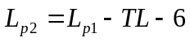
式中：L_{p2}——车间外1m处的噪声预测值；
L_{P1}——车间内距离墙壁1m处的噪声级，由于是理想的混响声场，即为车间内平均噪声，本项目取75dB(A)。
TL——车间墙壁透声损失，即隔声量，根据《环境噪声控制工程》(郑长聚等编，高等教育出版社，1990)，通常双面粉刷墙体隔声量可达49dB以上，但考虑到门窗等的透声损失，此处隔声量取25dB。
（3）预测结果
项目主要预测参数及结果见下表。
表4-2 厂界噪声预测结果 单位：dB(A)
预测目标  噪声源 |  | 东侧 | 南侧 | 西侧 | 北侧
生产车间 | 墙壁隔声 | 25 | 25 | 25 | 25
生产车间 | 贡献值 | 44 | 44 | 44 | 44
厂界达标性分析 | 昼间贡献值 | 44 | 44 | 44 | 44
厂界达标性分析 | 昼间标准 | 65 | 65 | 65 | 65
厂界达标性分析 | 达标情况 | 达标 | 达标 | 达标 | 达标
从预测结果可以看出，项目建成投产后，四侧厂界噪声昼间贡献值满足《工业企业厂界环境噪声排放标准》(GB12348-2008)中3类标准要求。

4、固废
根据工程分析，本项目固废利用处置方式详见下表。
表4-3 建设项目固废利用处置方式汇总表
序号 | 固废名称 | 产生工序 | 属性 | 产生量 | 处置方式
1 | 废包装材料 | 原辅料拆包使用 | 一般废物 | 2t/a | 收集后出售给正规物质回收公司
2 | 生活垃圾 | 员工生活 | 一般废物 | 9.3t/a | 委托环卫部门处理
只要建设单位严格落实上述各项固废处置措施，则本项目产生的固体废物均可做到妥善处置，不会给项目所在地周围的环境带来“二次污染”。
㈡污染防治措施简述
表4-4 污染防治措施汇总表
内容  类型 | 排放源  （编号） | 污染物名称 | 防治措施 | 预期治理效果
大气  污染物 | 注塑有机废气 | 非甲烷总烃 | 注塑机挤出口处设置集气罩，废气收集后经15m高的排气筒排放。同时加强车间通风 | 符合《合成树脂工业污染物排放标准》（GB31572-2015）
大气  污染物 | 投料粉尘 | 粉尘 | 加强车间通风 | 符合《合成树脂工业污染物排放标准》（GB31572-2015）
大气  污染物 | 破碎粉尘 | 粉尘 | 单独隔间，密闭破碎，加强车间通风 | 符合《合成树脂工业污染物排放标准》（GB31572-2015）
大气  污染物 | 包装废气 | 非甲烷总烃 | 加强车间通风 | 符合《合成树脂工业污染物排放标准》（GB31572-2015）
水污染物 | 日常生活 | 生活污水 | 生活污水经化粪池处理后纳入污水管网，最终经台州市水处理发展有限公司处理达标后排入台州湾 | 符合《污水综合排放标准》（GB8978-1996）三级标准排放，其中NH₃-N满足《工业企业废水氮、磷污染物间接排放限值》（DB 33/887-2013）中标准
固体废物 | 废包装材料 |  | 出售给正规物资回收公司 | 减量化、资源化
固体废物 | 生活垃圾 |  | 委托环卫部门处理 | 减量化、资源化
噪声 | ①车间内合理布局，并选用低噪声设备；  ②安装隔声门窗，同时做到生产时关闭门窗；  ③加强设备的日常维修和更新，确保其处于正常工况，杜绝因生产设备不正常运行产生的高噪声现象；  ④高噪声设备安装橡皮垫等减震措施；  ⑤破碎机单独隔间。
生态保护及水土流失防护措施及预期效果
本项目位于台州市海豪路558号浙江中德（台州）产业合作园3幢4号，土地为工业用地，项目无大量的对生态环境产生重大影响的污染物产生和排放，产生的污染物可以做到达标排放，且排放量较小。因此本项目营运期对周围环境的生态环境影响较小。
二、环保投资估算
本项目总投资1000万元，其中环保投资5.5万元，约占总投资的0.55%。具体详见表4-5。
表4-5 工程环保设施与投资概算一览表
项目 | 内容 | 投资（万元）
废气治理 | 收集管道、风机、15m排气筒 | 4
废水治理 | 化粪池 | 0.5
固废处置 | 一般固废堆场、委托清运 | 1
合计 | / | 5.5

三、主要环境管理要求
（1）加强管理，使污染物尽量消除在源头，厂区内应经常打扫，保持清洁。
（2）为了能使厂区内各项污染防治措施达到较好的实际使用效果，建议企业加强各种处理设施的维修、保养及管理，确保污染治理设施的正常运转。
（3）如产品方案、工艺、设备、原辅材料消耗等生产情况有大的变动，应及时向有关部门及时申报。
四、环评总结论
综上所述，只要建设单位充分落实上述措施和对策，从环保角度来看，本项目在该区域的实施是可行的。

审批意见：

公 章

经办人（签字）： 年 月 日

